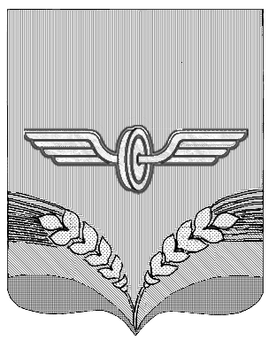

АДМИНИСТРАЦИЯ
СОВЕТСКОГО РАЙОНА КУРСКОЙ ОБЛАСТИ

П О С Т А Н О В Л Е Н И Е

от 15.05.2024 № 414

п.Кшенский

Об отмене некоторых постановлений Администрации
Советского района Курской области

В соответствии с Федеральным законом от 06.10.2003 г. № 131-ФЗ «Об общих принципах организации местного самоуправления в Российской Федерации», руководствуясь Уставом муниципального района «Советский район» Курской области, Администрация Советского района Курской области ПОСТАНОВЛЯЕТ:

1.Постановления Администрации Советского района Курской области от 01.03.2024 №197 «О включении в список и признании молодой семьи участницей мероприятия по обеспечению жильём семей на 2025 год», от 02.02.2024 №116 «О включении в список и признании молодой семьи участницей мероприятия по обеспечению жильём семей на 2025 год», от 14.02.2024 №157 «О включении в список и признании молодой семьи участницей мероприятия по обеспечению жильём семей на 2025 год» считать утратившим силу.
2.Контроль за исполнением настоящего постановления возложить на заместителя Главы Администрации Советского района Курской области С.В. Белых.
3.Постановление вступает в силу со дня его подписания и подлежит опубликованию на официальном сайте муниципального образования «Советский район» Курской области.

Глава Советского района
Курской области В.М. Жилинков

